第五章 万有引力定律
这一章我们学习万有引力定律。这个定律是牛顿在大约三百年前综合当时天文学和力学成就的基础上发现的。这个定律不仅能够说明行星和卫星的运动规律，而且能解释重力的产生和其他一些物理现象，更重要的是这个定律揭示了自然界中一种基本的相互作用力，标志着人类在认识自然的历史上迈出了重要的一步。由于万有引力定律的发现与行星运动的研究有着密切的关系，所以我们先讲一讲行星的运动。

一、行星的运动
在古代，人们从农牧业生产和航海的实际需要出发，就开始了对天体运动的观测和研究。我国在三千多年前的殷代，根据对天体运动的观测制定了相当严密的历法，其他文明古国，如埃及、印度、巴比伦、希腊等，也在古代开始了对天体运动的研究。
对于天体的运动，历史上有过地心说和日心说两种对立的看法。地心说认为地球是宇宙的中心，它是静止不动的，太阳、月球和其他行星都围绕地球运动，日心说则相反，认为地球和其他行星是围绕太阳旋转的，日心说不符合人们的日常经验，长期内很少有人相信。
公元二世纪的希腊天文学家托勒玫使地心说发展和完善起来。由于地心说能解释一些天文现象，又符合人们的日常经验，而且完全符合天主教的思想：地球是宇宙的中心，宇宙万物都是上帝创造的。所以，地心说得到教会的支持，延续了一千多年之久。但是，随着生产和航海事业的发展，天文观测资料日益丰富，人们发现托勒玫地心说的理论与实际观测的资料并不完全一致。虽然对托勒玫的地心说理论进行了修正，但仍不能解释某些天文现象。
十六世纪，波兰天文学家哥白尼（1473 -1543），经过近四十年的天文观测和研究，在古代日心说的启发下，并且利用托勒玫及其后人积累的天文资料，重新提出了日心说。哥白尼日心说的主要内容是：太阳是宇宙的中心，地球和其他行星都围绕太阳公转，并且自转着（图5-1）。哥白尼的学说正确地反映了行星运动的情况，可以简单明了地说明许多天文学问题，所以很快传播开了。但是日心说不符合宗教的主张，教会禁止传播哥白尼的学说，并残酷迫害接受日心说的人，用火烧死了坚持日心说的意大利人布鲁诺（1548～1600）。伽利略也因为宣传日心说受到了教会的审讯和囚禁。
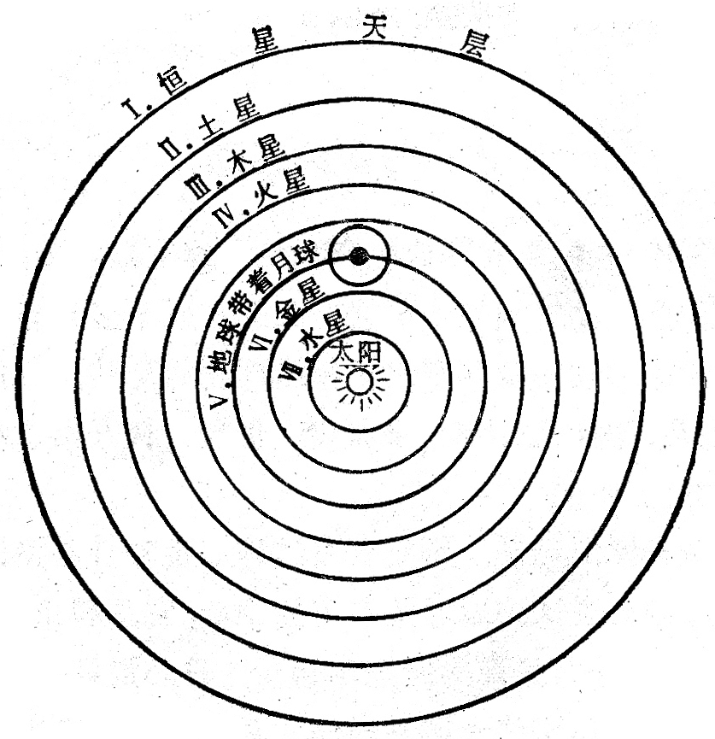
图5-1 简化了的哥自尼体系行星轨道
丹麦天文学家第谷（1546 -1601）认为，要认识行星运动的规律，需要积累高度精确的观测数据。他连续二十年对行星的位置进行了精确的测量，积累了大量的数据。第谷逝世后，他的助手开普勒（1571～1630）仔细研究了第谷的观测资料，企图阐明行星运动的真实轨道，来发展和完善日心说，开普勒经过四年多的刻苦计算，先后否定了十九种设想，最后发现行星运行的真实轨道不是圆，而是椭圆，并于1609年发表了两条关于行星运动的定律：
1．所有的行星分别在大小不同的椭圆轨道上围绕太阳运动，太阳是在这些椭圆的一个焦点上。
这叫做开普勒第一定律。
2．对每个行星来说，太阳和行星的联线在相等的时间内扫过相等的面积。
这叫做开普勒第二定律，如图5-2所示，行星沿着椭圆轨道运行，太阳位于椭圆的一个焦点上。如果时间间隔相等，即t₂－t₁＝t₄－t₃，那么面积A＝面积B。由此可见，行星在远日点a的速率最小，在近日点b的速率最大。
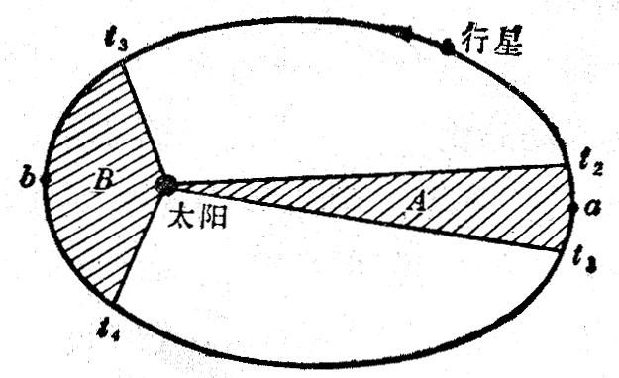
图5-2 太阳和行星的联线在相等的时间内扫过相等的面积
开普勒在发表了第一定律和第二定律后，进一步研究了不同行星的运动之间的相互关系，在1619年又发表了行星运动的第三条定律，即开普勒第三定律：
3．所有行星的椭圆轨道的半长轴的三次方跟公转周期的平方的比值都相等。
由于行星的椭圆轨道都跟圆近似，在近似计算中，可以认为行星都以太阳为圆心做匀速圆周运动，在这种情况下，若用R代表轨道半径，T代表公转周期，开普勒第三定律可以用下面的公式表示：
$\frac{R3}{T2}$＝k。
比值k是一个与行星无关的恒量。
这样，开普勒提出了描述行星运动的规律，使人类的天文学知识提高了一大步。

练习一
（1）下表给出了太阳系九大行星平均轨道半径和周期的数值。从表中任选三个行星验证开普勒第三定律，并计算恒量k＝$\frac{R3}{T2}$的值。
太阳系九大行星的平均轨道半径和周期
行星 | 平均轨道半径（m） | 周期（s）
水星 | 5.79×10¹⁰ | 7.60×10⁶
金星 | 1.08×10¹¹ | 1.94×10⁷
地球 | 1.49×10¹¹ | 3.16×10⁷
火星 | 2.28×10¹¹ | 5.94×10⁷
木星 | 7.78×10¹¹ | 3.74×10⁸
土星 | 1.43×10¹² | 9.30×10⁸
天王星 | 2.87×10¹² | 2.66×10⁹
海王星 | 4.50×10¹² | 5.20×10⁹
冥王星 | 5.9×10¹² | 7.82×10⁹
（2）有一个名叫谷神的小行星（质量1.00×10²¹kg），它的轨道半径是地球的2.77倍，求出它绕太阳一周需要多少年。

